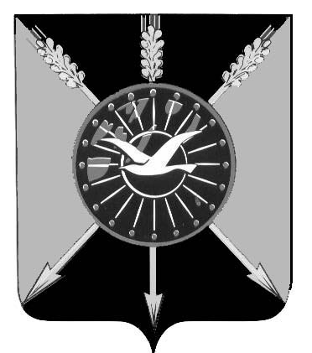

**АДМИНИСТРАЦИЯ ОРДЫНСКОГО РАЙОНА**

**НОВОСИБИРСКОЙ ОБЛАСТИ**

**ПОСТАНОВЛЕНИЕ**

От 03.11.2020 г.№ 1020

р.п. Ордынское

Об основных направлениях бюджетной, налоговой и долговой политики Ордынского района Новосибирской области на 2021 год и плановый период 2022 и 2023 годов

В соответствии с пунктом 13 статьи 107.1, статьей 172 Бюджетного кодекса Российской Федерации, статьей 5 Положения «О бюджетном процессе в Ордынском районе Новосибирской области», утвержденного решением Совета депутатов Ордынского района Новосибирской областиот 19 декабря 2018 г. № 215, руководствуясь Уставом Ордынского района Новосибирской области, администрация Ордынского района Новосибирской области **п о с т а н о в л я е т:**

1.Утвердить [основные направления](consultantplus://offline/ref=93A9BD2DF311E4C530B2E2603751B4FF7FCE336DCC575F1C7B156D972A69F804B6818329F6A4DF9FCF0B9C73H5C) бюджетной и налоговой политики Ордынского района Новосибирской области на 2021 год и плановый период 2022 и 2023 годов (далее – Основные направления бюджетной и налоговой политики) согласно приложению №1 к настоящему постановлению.

2.Утвердить [основные направления](consultantplus://offline/ref=93A9BD2DF311E4C530B2E2603751B4FF7FCE336DCC575F1C7B156D972A69F804B6818329F6A4DF9FCF0B9C73H5C) долговой политики Ордынского района Новосибирской области на 2021 год и плановый период 2022 и 2023 годов согласно приложению №2 к настоящему постановлению.

3.Начальникам отделов и управлений администрации Ордынского района Новосибирской области при осуществлении планирования расходов и обоснования бюджетных ассигнований бюджета Ордынского района Новосибирской области на 2021 год и плановый период 2022 и 2023 годов руководствоваться [Основными направлениями](consultantplus://offline/ref=93A9BD2DF311E4C530B2E2603751B4FF7FCE336DCC575F1C7B156D972A69F804B6818329F6A4DF9FCF0B9C73H5C) бюджетной и налоговой политики.

4.Рекомендовать органам местного самоуправления муниципальных образований Ордынского района Новосибирской области руководствоваться [Основными направлениями](consultantplus://offline/ref=93A9BD2DF311E4C530B2E2603751B4FF7FCE336DCC575F1C7B156D972A69F804B6818329F6A4DF9FCF0B9C73H5C) бюджетной, налоговой и долговой политики Ордынского района Новосибирской области на 2021 год и плановый период 2022 и 2023 годов при составлении проектов бюджетов муниципальных образований на 2021 год и плановый период 2022 и 2023 годов.

5.Контроль за исполнением настоящего постановления возложить на заместителя главы администрации Ордынского района Новосибирской области Склярову Г.Д.

Глава Ордынского района

Новосибирской области О.А. Орел

СОГЛАСОВАНО:

Заместитель главы

администрации Ордынского района

Новосибирской области

« » ноября 2020 г. Г.Д. Склярова

Начальник Управления экономического

развития Ордынского района

Новосибирской области

« » ноября 2020 г. Е.А.Быкова

Начальник Управления финансов

и налоговой политики Ордынского района

Новосибирской области

« » ноября 2020 г. Л.И. Пирко

Начальник правового отдела

администрации Ордынского района

Новосибирской области

« » ноября 2020 г. Н.А. Сурдина

Начальник отдела финансов, учета и отчетности

администрации Ордынского района

Новосибирской области

« » ноября 2020 г. И.Н. Семенова